Ονοματεπώνυμο:

Τάξη-Τμήμα:

Ημερομηνία:

**Δραστηριότητα 1η**

Συνδεθείτε στο διαδίκτυο στη διεύθυνση [***http://learn.genetics.utah.edu***](http://learn.genetics.utah.edu)και στο δεξιό τμήμα της ιστοσελίδας επιλέξτε **CELL SIZE & SCALE**.

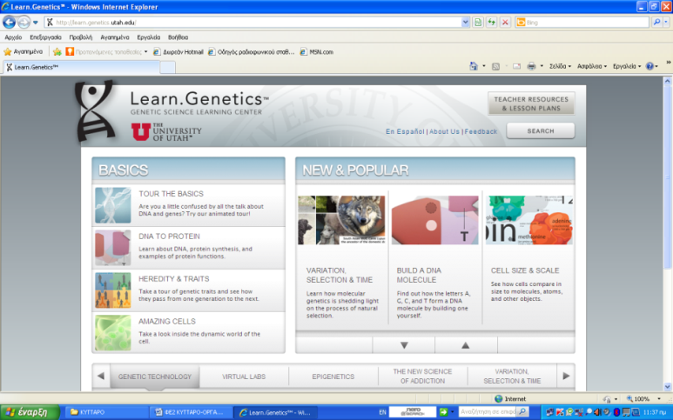

*Μετακινώντας την μπάρα παρατηρείτε τα μεγέθη από τον κόκκο του καφέ μέχρι το άτομο του άνθρακα*.

*Με βάση τις πληροφορίες που θα αντλήσετε για τις παρακάτω δομές απαντήστε στις ερωτήσεις.*

|  |
| --- |
| **Δομές** |
| **Κόκκος καφέ** |
| **Σουσάμι** |
| **Κόκκος αλατιού** |
| **Αμοιβάδα** |
| **Paramecium** |
| **Ανθρώπινο ωάριο** |
| **Κύτταρο δέρματος** |
| **Φωτουποδοχείς** |
| **Ερυθρό αιμοσφαίριο** |
| **Σπερματοζωάριο** |
| **Χ χρωμόσωμα** |
| **Ζυμομύκητας** |
| **E.coli** |
| **Μιτοχόνδριο** |
| **Λυσόσωμα** |
| **Βακτηριοφάγος** |
| **Ιός ιλαράς** |
| **Ιός γρίπης** |
| **HIV** |
| **Ιός ηπατίτιδας** |
| **Ρινοιός** |
| **Ριβόσωμα** |
| **Αντίσωμα** |
| **Αιμοσφαιρίνη** |
| **t RNA** |
| **Φωσφολιπίδιο** |
| **Αδενίνη** |
| **Μεθειονίνη** |
| **Γλυκόζη** |
| **Άτομο άνθρακα** |
| **Μόριο νερού** |

1. Κάποια κύτταρα είναι ορατά με γυμνό μάτι, έχουν μέγεθος μεγαλύτερο από **0,1 mm** (διακριτική ικανότητα του ανθρώπινου ματιού), ενώ άλλα είναι ορατά μόνο με το οπτικό μικροσκόπιο. **Εντοπίστε ένα ανθρώπινο κύτταρο ορατό με το μάτι**.
2. Βρείτε τα ανθρώπινα κύτταρα και συγκρίνετε τη δομή τους και τα μεγέθη τους.
3. Τοποθετήστε τους ιούς σε σειρά από το μεγαλύτερο προς το μικρότερο μέγεθος.
4. Βρείτε οργανίδια του κυττάρου, και μια δομή όπου γίνεται η σύνθεση των πρωτεϊνών.
5. Εντοπίστε δύο πρωτεΐνες, ένα δομικό υλικό πρωτεΐνης και ένα τμήμα νουκλεοτιδίου.

**Δραστηριότητα 2η**

*Παρατήρηση φυτικού και ζωικού κυττάρου σε οπτικό μικροσκόπιο.*

Η **ομάδα Α** να ετοιμάσει τις αντικειμενοφόρους με τα φυτικά κύτταρα από κρεμμύδι και η **ομάδα Β** με τα ζωικά κύτταρα από το επιθήλιο της στοματικής κοιλότητας.

*i) Να συγκρίνετε αυτό που βλέπετε στο μικροσκόπιο με την εικόνα του φύλλου εργασίας.*

*ii) Να εντοπίσετε σε ποια εικόνα είναι τα φυτικά και σε ποια τα ζωικά κύτταρα.*

*iii) Να εντοπίσετε τον πυρήνα, την πλασματική μεμβράνη και το κυτταρόπλασμα.*

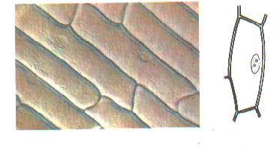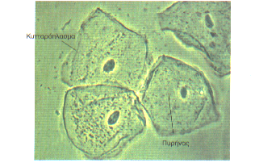

**Δραστηριότητα 3η**

Μεταβείτε στην ιστοσελίδα <http://www.cellsalive.com/cells/cell_model.htm>, παρατηρείστε την εικόνα ενός ζωικού και ενός φυτικού κυττάρου.

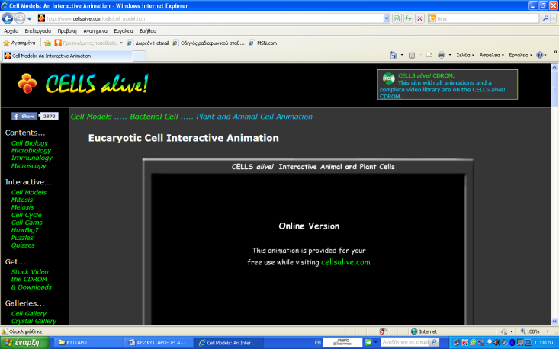

*Επιλέγοντας το κάθε οργανίδιο στην μπάρα που υπάρχει κάτω στο πλάνο εμφανίζονται και οι λειτουργίες του.*

Με βάση τις πληροφορίες που αντλήσατε, συμπληρώστε συνοπτικά τον παρακάτω πίνακα:

|  |  |
| --- | --- |
| **Οργανίδια και δομές του κυττάρου** | **Λειτουργίες** |
| Πυρήνας |  |
| Πυρηνίσκος |  |
| Πλασματική μεμβράνη |  |
| Κυτταρικό τοίχωμα |  |
| Αδρό Ενδοπλασματικό Δίκτυο |  |
| Λείο Ενδοπλασματικό Δίκτυο |  |
| Σύμπλεγμα Golgi |  |
| Ριβοσώματα |  |
| Λυσοσώματα |  |
| Υπεροξειδιοσώματα |  |
| Κενοτόπια |  |
| Εκκριτικά κυστίδια |  |
| Μιτοχόνδρια |  |
| Χλωροπλάστες |  |
| Κεντροσωμάτιο |  |
| Κυτταρικός σκελετός |  |